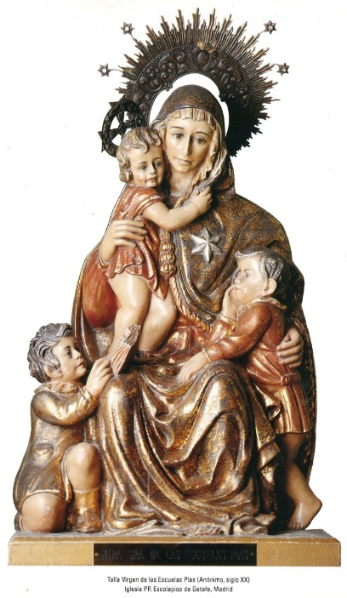

BAJO TU AMPARO

Bajo tu amparo nos ponemos, Santa Madre de Dios
No desoigas nuestras súplicas y de todos los peligros,
Virgen gloriosa y bendita
Defiende siempre a tus hijos.

